開 催 日 令和6年11月10日（日） 10：00～14：00
会 場 栃木保健福祉センター
テ ー マ 「フレイル予防の食生活」
活動内容 握力測定やフレイルチェックを行い、栄養・食生活の個別相談
実施人数 握力測定実施者 123名（男性 31名 女性 92名）
個別栄養相談 65名（男性 10名 女性 55名）
参加者延べ人数 188名

フレイルのセルフチェック項目に「筋力（握力）が低下した」が表記されていることから、
握力測定を実施し、その結果をもとに個別の食事相談を実施させていただきました。
自身の年齢の握力平均値と比較し【みんなでフレイル予防！毎日実践シート】（栃木県作成）
を使用しながらお話をさせていただきました。
ご参加いただいた年齢別では70～80歳代の参加者が多く、90歳代の方も2名いらっしゃいした。
また、会場内で行った骨密度測定を実施した方で骨密度が低く出た方の栄養相談を、他ブースのスタッフから紹介・案内していただき、多くの方に食事に関する支援をし栄養士の存在を身近に感じていただくことが出来ました。
今後も 健康まつりに参加し、地域の方々の食の支援をすると共に、栄養士の存在を身近に感じていただけるよう活動してまいります。
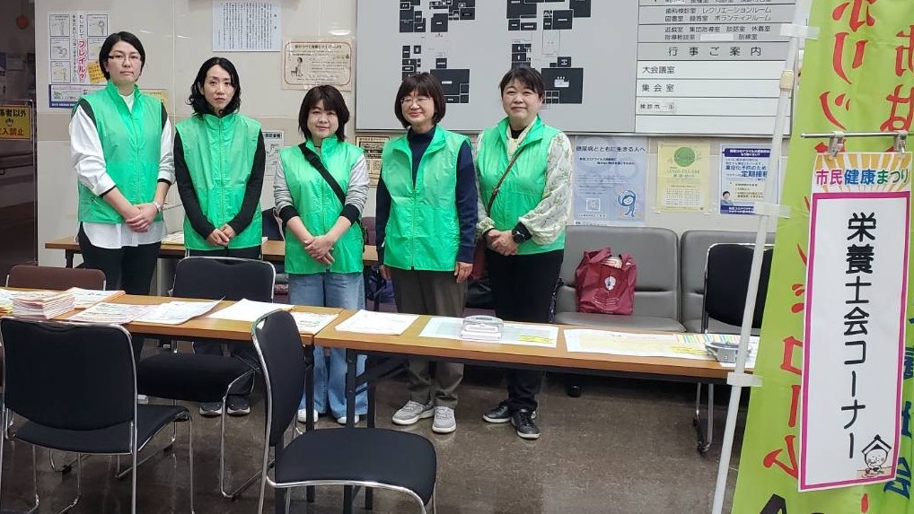
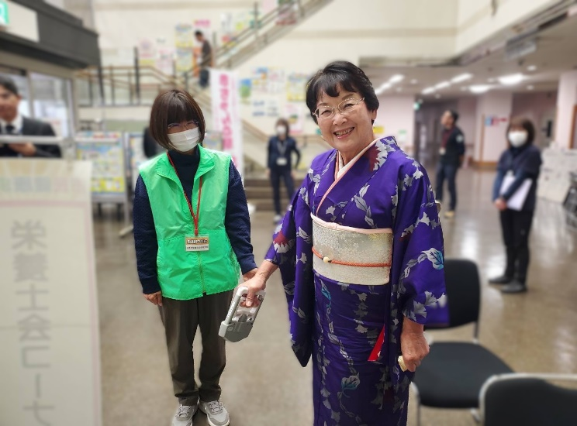

大川秀子市長も握力計測にご参加いただき
盛況を博しました。

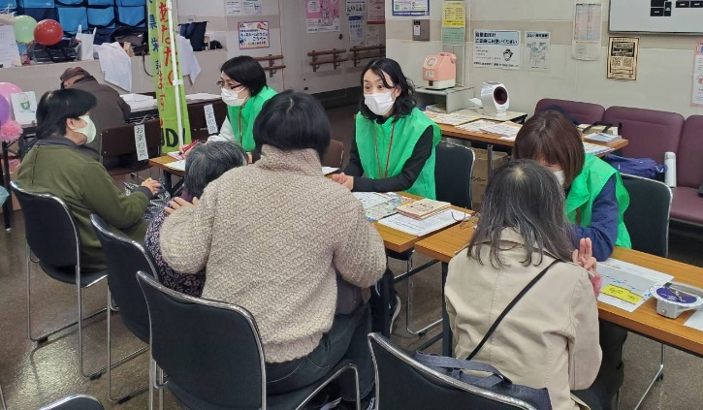
握力が思っていたより低かったのよ。
私は、何をどのくらいの量を食べると良いのかしら？

